重庆市开州区鼎力石油有限公司
突发环境事件应急预案

预案编号： DLSY-YA-2022
版 本 号： 2022年第2版
颁布日期： 2022年8月4号

编制单位：重庆市开州区鼎力石油有限公司
编制时间：二〇二二年七月
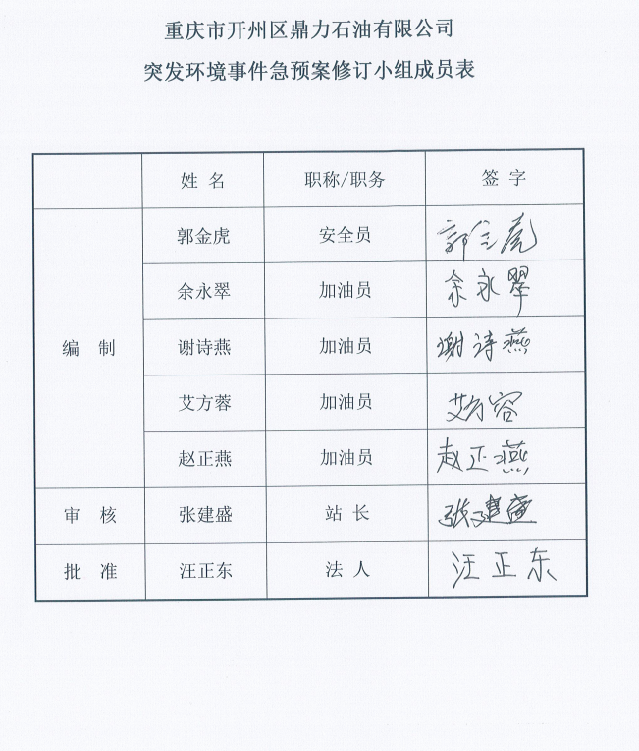
目 录
1 总则 1
1.1 编制目的 1
1.2 编制依据 1
1.3 工作原则 3
1.4 适用范围 3
1.5 事件分级 3
1.6 应急预案体系 4
2 加油站基本信息 5
2.1 加油站简介 5
2.2 周边环境概况 5
3 环境风险源和环境风险评价 8
3.1 环境污染风险源情况 8
3.2环境风险评价 9
4 组织机构及职责 11
4.1 应急组织机构 11
4.2 常态下组织机构及职责 11
4.3 突发环境事件状态下现场处置组织机构及职责 12
5 预防预警 15
5.1 预防 15
5.2 预警 16
6 信息报告与处置 20
6.1 内部报告 20
6.2 信息上报 20
6.3 通报可能受影响的区域说明及联系方式 22
7 应急响应 23
7.1分级响应机制 23
7.2 应急处置 24
7.3 应急监测 29
7.4 应急终止 31
7.5应急终止后的行动 31
8 后期处置 33
8.1 污染物处理 33
8.2 生产秩序恢复 33
8.3 善后赔偿 33
8.4 应急评估 33
8.5 奖惩 33
9 应急培训和演练 35
9.1 应急预案培训 35
9.2 应急预案演练 35
10 应急保障措施 38
10.1 通信与信息保障 38
10.2 应急队伍保障 38
10.3 应急物资装备保障 38
10.4 技术保障及相关信息资料 38
10.5 交通运输保障 39
10.6 医疗卫生保障 39
10.7 经费保障 39
10.8 外部救援保障 39
11 应急预案管理 41
11.1 应急预案修订 41
11.2 应急预案备案 41
11.3 预案的实施 41
12．附件及附图 42
附件1：内部应急处置人员联系电话 43
附件2：外部应急救援通讯录 44
附件3：应急物资一览表 45
附件4：救援互助协议 46
01汽油油罐泄漏 47
02汽油卸油管泄漏 51
03汽油加油机油品泄漏 55
04柴油油罐泄漏 59
05柴油卸油管泄漏 63
06柴油加油机油品泄漏 67
07摩托车加油点汽油泄漏 71
08危废暂存间废油泄漏 75
附图1：地理位置图 79
附图2：站区平面布置图 80
附图3：站区风险源分布图 81
附图4：站区应急物资分布图 82
附图5：站区应急疏散线路图 83
附图6：加油站事故废水收集系统图 84
附图7：大气环境风险受体分布图 85
附图8：水环境风险受体分布图 86

1 总则

1.1 编制目的
为建立健全环境污染事件应急机制，有效预防和减少突发环境事件的发生，快速、科学地进行突发环境事件的应急处置，提高重庆市开州区鼎力石油有限公司突发环境事件的应对和处置能力，规定不同情景下应急处置人员的职责、分工、明确预警和处置措施，最大限度地减轻突发环境事件对公共环境(大气、水体、土壤等)造成的污染，保护生态环境，杜绝重大环境污染事故的发生，特制定本预案。为开州区人民政府、生态环境局及相关部门制定应急预案提供支撑。

1.2 编制依据

1.2.1法律及法规
1）《中华人民共和国环境保护法》(国家主席令第九号2014年4月24日)；
2）《中华人民共和国大气污染防治法》(国家主席令第三十一号，2018年10月26日第十三届全国人民代表大会常务委员会第六次会议第二次修正)；
3）《中华人民共和国水污染防治法》(国家主席令第66号2017年6月27日修订)；
4）《中华人民共和国突发事件应对法》（国家主席令第69号2007年11月1日）；
5）《中华人民共和国固体废物污染环境防治法》(国家主席令第58号，2020年4月29日修订)；
6）《突发事件应急预案管理办法》（国办发[2013]101号）；
7）《突发环境事件信息报告办法》（环境保护部令第17号）；
8）《企业事业单位突发环境事件应急预案备案管理办法》（环发[2015]4号）；
9）《危险化学品安全管理条例》（国务院令591号国务院令第645号修正）；
10）《国家突发环境事件应急预案》国办函[2014]119号；
11）《企业突发环境事件风险评估指南》（试行）（环办[2014]34号）；
12）《关于印发《企业事业单位突发环境事件应急预案备案管理办法（试行）》的通知》（环发〔2015〕4号）；
13）《重庆市突发事件应对条例》（重庆市人民代表大会常务委员会公告〔2012〕9号）；
14）《重庆市环境保护局关于转发《企业事业单位突发环境事件应急预案备案管理办法（试行）》的通知》（渝环发[2015]30号）；
15）《环境应急资源调查指南（试行）》（环办应急[2019]17号）。

1.2.2标准、规范
1）《危险化学品目录》(2015版)；
2）《事故状态下水体污染的预防与控制技术要求》（Q/SY1190-2013）；
3）《水体污染事故风险预防与控制措施运行管理要求》（Q/SY1310-2010）；
4）《汽车加油加气加氢站技术标准》GB 50156-2021；
5）《企业突发环境事件风险分级方法》（HJ941-2018）；
6）《突发环境事件应急监测技术规范》（HJ589-2010）；
7）《危险化学品单位应急救援物资配备要求》（GB 30077-2013）；
8）《危险化学品重大危险源辨识》（GB18218-2018）；
9）《突发环境事件应急监测技术规范》（HJ 589—2021）。

1.2.3有关文件、资料
1）《重庆市开州区鼎力石油有限公司突发环境事件风险评估报告》（2019版）；
2）《重庆市开州区鼎力石油有限公司突发环境事件应急预案》（2019版）。

1.3 工作原则
加油站在建立突发性环境污染事故应急系统及其响应程序时，本着实事求是、切实可行的方针，贯彻如下原则：
（1）救人第一、环境优先
发生突发环境事件时一定要坚持把救人放到第一位，坚持环境优先的原则，尽可能的保证人生安全和减轻环境危害。
（2）先期处置、防止危害扩大
加强对环境事故危险源的监测、监控并实施监督管理，建立环境事故风险防范体系，积极预防、及时控制、消除隐患，提高突发性环境污染事故防范和处理能力，尽可能地避免或减少突发环境污染事故的发生，消除或减轻环境污染事故造成的中长期影响。
（3）快速响应、科学应对
发生突发环境事件时应第一时间启动本单位突发环境事件应急预案，必要时应与周边企事业单位政府机构应急预案进行联动，以保证科学应对处理。
（4）应急工作与岗位职责相结合
应急演练时应加强企事业单位员工岗位职责与应急工作职责的相结合方面的演练，以保证发生突发环境啊事件时能够快速响应。

1.4 适用范围
本预案适用于重庆市开州区鼎力石油有限公司站区内发生或可能发生的突发环境事件应对工作。

1.5 事件分级
据事故影响范围和可控性(综合考虑发生事故可能性，事故对人体健康和安全的影响后果，事故对外界环境的潜在危害，以及事故单位自身应急响应的资源和能力等一系列因素)对事件进行分级。将突发环境事件分为站级(Ⅱ级)、社会联动级(Ⅰ级)。
Ⅱ级事件（站级）：
加油站内危险目标发生少量泄漏事故，加油站现有应急处置力量能有效控制和处置的泄漏事故。
Ⅰ级事件（社会级）：
加油站内危险目标发生大量泄漏事故，或因泄露造成火灾爆炸次生事故，事故已经超出该加油站实际应急处置能力，需要开州区人民政府等外部应急力量介入的泄漏及其他衍生事故。

1.6 应急预案体系
应急预案体系组成结构见：图1-1。

开州区突发环境事件应急预案
重庆市开州区鼎力石油有限公司生产安全事故应急预案
重庆市开州区鼎力石油有限公司突发环境事件应急预案
加油站各种污染环境事件现场处置方案

图1-1 重庆市开州区鼎力石油有限公司预案体系结构图

2 加油站基本信息

2.1 加油站简介
重庆市开州区鼎力石油有限公司位于重庆市开州区郭家镇羊岭村1组，在开州县道X509以北。
加油站占地面积：2093m²，包括卸油区、油罐区、加油区，同时还包括站房等辅助设施；该站主要经营92#汽油、95#汽油、0#柴油；在油罐区布置有4个单层卧式钢制埋地油罐，其中92#、95#汽油罐容积均为50m³，0#柴油罐容积均为50m³，加油站总容积为150m³（柴油罐容积折半计算），属于二级加油站。
该加油站劳动定员7人，其中法人1人、站长/HSE管理员1人、安全员1人、加油员4人。全年工作时间365天。
表2-1加油站基本情况一览表
序号 | 项目 | 内容
1 | 单位名称 | 重庆市开州区鼎力石油有限公司
2 | 企业地址 | 重庆市开州区郭家镇羊岭村1组
3 | 统一社会信用代码 | 915002343556795773
4 | 法定代表人 | 汪正东
5 | 联系方式 | 18323453377
6 | 中心经纬度 | 东经：108°28′1.08″；北纬：31°18′26.06″
7 | 行业类别 | 机动车燃料零售（F5265）
8 | 成立时间 | 2015年8月
9 | 企业规模 | 二级加油站
10 | 从业人数 | 7人
11 | 占地面积 | 2093m²
12 | 涉及环境风险物质 | 汽油、柴油、危险废物

2.2 周边环境概况

2.2.1地理位置与交通
开州区位于重庆市东北部，地处长江之北，在大巴山南坡与重庆平行岭谷结合地带。处于北纬 30°49′30″-31°41′30″、东经 107°55′48″-108°54′之间，总面积3959 平方公里。北邻城口；东邻巫溪、云阳；南接万州；西南邻梁平；西与四川省的宣汉、开江两县接壤。是重庆市区通往巫溪、城口的必经之地。距万州区78km，距云阳新县城70km，距重庆（经开江县任市镇）300多千米，距巫溪县198km，距城口县240km， 距达州市160km。项目地理位置详见附图1。
根据《重庆市人民政府关于印发重庆市环境空气质量功能区划分规定的通知》（渝府发[2016]19号）规定，站区所在区域为空气质量二类功能区。
加油站所在区域的水环境风险受体为小江，根据《重庆市人民政府批转重庆市地表水环境功能类别调整方案的通知》（渝府发[2012]4 号），开州区小江属III类水域，地表水环境质量《地表水环境质量标准》（GB3838―2002）III 类标准。

2.2.2环境风险受体情况
加油站位于重庆市开州区郭家镇羊岭村1组，周边地块用地性质以农村用地为主。环境敏感点主要为郭家镇、郭家镇政府、郭家初级中学、郭家镇中心小学、毛成社区、红亮村等。详见表2-2。
表2-2 企业周边主要环境风险敏感点基本情况一览表
环境  要素 | 序号 | 敏感点名称 | 位置 | 与站界距离 | 环境特性
环境空气及环境风险 | 1 | 郭家镇 | 东南侧 | 2200m | 约3000人
环境空气及环境风险 | 2 | 郭家镇中心小学 | 东南侧 | 2200m | 师生约1200人
环境空气及环境风险 | 3 | 郭家镇初级中学 | 东南侧 | 1800m | 师生约1800人
环境空气及环境风险 | 4 | 郭家镇政府 | 东南侧 | 2100m | 约50人
环境空气及环境风险 | 5 | 毛成村 | 东侧 | 2800m | 约1000人
环境空气及环境风险 | 6 | 红亮村 | 西南侧 | 3700m | 约200人
环境空气及环境风险 | 7 | 三胜村 | 西南侧 | 3100m | 约200人
环境空气及环境风险 | 8 | 石板梁 | 东南侧 | 490m | 约15人
环境空气及环境风险 | 9 | 太极村 | 东南侧 | 985m | 约20人
地表水  环境 | 1 | 东河（小江上游） | 加油站废水受纳水体，位于东侧约1800m |  | 以饮用水源为主，评估范围无取水口
声环境 | 评估范围无声环境敏感点分布
生态环境 | 评估范围内绿化林地、草地等

3 环境风险源和环境风险评价

3.1 环境污染风险源情况

3.1.1环境风险物质
依据《重庆市开州区鼎力石油有限公司突发环境事件风险评估报告》，白泉加油站环境风险物质见表3-1。
表3-1 主要环境风险物质一览表
序号 | 风险物质名称 | 最大储存量（t） | 储存方式 | 储存地点 | 涉气风险 | 涉水风险 | 备注
1 | 汽油 | 59.2 | 罐装 | 储油罐区 | 是 | 是 | 常温常压储存、充装系数80%,汽油平均密度为0.74t/m3
2 | 柴油 | 68 | 罐装 | 储油罐区 | 是 | 是 | 常温常压储存、充装系数80%，柴油平均密度为0.85t/m3
3 | 危险  废物 | 0.042 | 桶装 | 危废暂存点 | 是 | 是 | 油水混合物、油渣、含油污泥、废油棉纱；由有资质单位收集处理

3.1.2三废排放情况
1)废气
加油站油气回收系统仅对汽油进行油气回收。汽油储罐卸油过程进行油气回收系统（一次油气回收），汽油加油机设置1套油气回收系统（二次油气回收）。每个油罐均设置通气管，共设置4根，通气管末端设置放空阀。
2）废水
本项目运营期产生的废水主要是生活污水、场地冲洗水。绿化用水通过自然蒸发损耗。
加油站排水实行雨污分流。屋面及罩棚雨水、室外地面雨水通过站内散流排除站外，站内雨水经截排水沟收集后排入隔油池处理后循环利用，不外排。
加油区冲洗废水经站区截水沟收集后，送至三段式隔油池处理后循环利用，作为地面冲洗用水和绿化用水，不外排；站内设置旱厕一座，员工及司乘人员产生的污水经旱厕收集后作为农肥利用，不外排。
3）固废
生活垃圾及生化池污泥交由市政环卫部门统一清运处理；清罐废物及隔油池废油作为危险废物，采用《危险废物转移联单管理办法》，交已具有危险废物处置资质的单位进行清运。加油站应设置危险废物暂存间，对不能即日清运的危险废物进行分类存放，严禁随地堆放，及时交由具有危险废物处置资质的单位进行清运。
表3-2 产污情况汇总
项目 | 产生位置 | 主要污染物 | 备注
废水 | 生活废水 | COD、BOD5、SS和NH3-N、石油类、动植物油 | 生活污水经站区内生化池处理后排入旱厕收集，定期清掏；含油冲洗废水先通过截水沟收集送至三段式隔油池处理后循环使用。
废水 | 生产废水 | COD、BOD5、SS和NH3-N、石油类、动植物油 | 生活污水经站区内生化池处理后排入旱厕收集，定期清掏；含油冲洗废水先通过截水沟收集送至三段式隔油池处理后循环使用。
废气 | 卸油、加油、 油罐呼吸 | 非甲烷总烃 | 加油、卸油油气回收装置
固废 | 加油站 | 危险废物：加油站清罐废物、隔油池废油及含油污泥、废机油、废渣 | 站区设置有固定的危废暂存间
固废 | 办公生活 | 生活垃圾 | 分类收集后环卫清运

3.2环境风险评价

3.2.1环境风险单元
1）风险单元情况
根据《突发环境事件风险评估报告》公司风险单元见表3-3。
表3-3 风险单元情况
序号 | 风险装置 |  | 涉及风险物质 | 风险类型 | 是否风险单元
1 | 加油站 | 储油罐区 | 汽油 | 泄漏水环境污染，大气污染 | 是
1 | 加油站 | 储油罐区 | 柴油 | 泄漏水环境污染，大气污染 | 是
1 | 加油站 | 危废暂存间 | 危险废物 | 泄漏水环境污染，大气污染 | 是
2）可能发生突发环境事件情景
表3-4 可能发生的突发环境事件情景
序号/位置 |  | 事故情景 | 可能引起的突发环境事件
1 | 加油站 | 汽油、柴油泄漏、火灾 | 泄漏：油品泄漏进入地表水体造成地表水污染；火灾：CO、NOx、非甲烷总烃等挥发进入空气，可能会对局部范围内空气质量造成短暂影响。
1 | 加油站 | 危险废物泄漏 | 人为操作失误导致储桶倾倒收集不及时可能进入水体造成水环境污染。

3.2.2 环境风险单元防控
1）各风险单元设置应急物资；
2）储油罐区为单层结构，设混凝土防渗罐池，设防渗漏、防腐蚀、防流失措施，能满足单罐最大容积要求；
3）卸油区和加油罩棚区设截水沟，与隔油池连接，隔油池设防渗漏、防腐蚀、防流失措施。
4）危废暂存间，设防渗漏、防腐蚀、防流失措施。

3.2.3环境风险评价等级
根据风险评估报告，本加油站的环境风险等级为：一般[一般-大气（Q0）+一般-水（Q0）]。

4 组织机构及职责

4.1 应急组织机构
为应对突发环境事件，重庆市开州区鼎力石油有限公司根据营运的具体情况，加油站的突发性污染事故应急管理工作由站长负责；负责组织实施环境污染事故应急处置工作，重庆市开州区鼎力石油有限公司根据加油站运营情况和加油站范围的实际情况，加油站只设置一个现场处置组，由站长（站长不在时，由当班负责人）任现场指挥员，组织指挥现场处置组对事故现场的救援、抢险工作，确保救援、抢险工作反应迅速、组织有序和效果突出。

4.2 常态下组织机构及职责

4.2.1 管理人员（站长）工作职责
1）组织制定本单位相关环保管理制度。
2）落实和监督相关环保措施的实施。
3）组织编制（修订）并实施环境事故应急预案，组织应急预案的培训、演练。
4）负责日常环境风险隐患排查及整改协调工作。
5）落实应急物资检查、购买、储备工作。
6）负责加油站应急管理体系建设，负责“人、财、物”的组织与保障工作。

4.2.2 安全员工作职责
1）在站长的领导下，认真落实各项安全制度，协助站长对加油员进行安全教育、检查各项安全措施的落实。
2）熟悉本班组防火要求及措施，做到“四懂、四会”的要求，即“懂本岗位生产过程的火灾危险性，懂预防火灾的措施，懂扑救方法，懂疏散方法”；会报警。会操作消防设施器材、会扑救初级火灾、会组织人员逃生。加强对消防器材的管理，严防丢失和损坏
3）负责对加油员进行班前，班后教育，对作业中出现的违章现象及时纠正和处理。
4）定期检查站内设备设施的安全状况，保持良好的工作态度，定期维修保养消防器材，保证其有效性。
5）做好安全检查记录和隐患整改记录，并做好交接班工作。

4.2.3 加油员工作职责
1）严格遵守加油站规章制度，做好当班加油工作。
2）负责岗位范围内设备的维护保养和清洁；并能判断和排除一般故障。
3）负责岗位范围内的安全监督管理，发现不安全因素或危及加油站安全的行为，及时阻值和汇报。
4）熟悉站内消防器材性能，能熟练使用站内消防器材。
5）负责岗位范围内的卫生，保持环境整洁。

4.3 突发环境事件状态下现场处置组织机构及职责
突发环境事件状态下，加油站的常态下管理机构转化为现场指挥部，管理人员自动转化为现场指挥员，指挥现场处置组人员及时展开应急救援工作。
应急组织机构见图4-1所示

现场指挥员
（站长）
现场处置组
（安全员、加油员）

4.3.1 现场指挥员职责
1）发生事故时，负责发布和解除应急救援命令、信号；
2）组织指挥救援队伍实施救援行动；
3）向上级和各相关部门汇报事故情况，必要时向有关单位发出救援请求；
4）组织应急监测、事故调查，总结评估应急救援经验教训；
5）上级应急机构介入后，应急指挥权移交上级，加油站内部应急组织机构成员不变，职责由负责应急处置转变为服从指挥，配合相关部门参与处置工作；
6）制定现场处置方案。
7）接受上级领导交办任务。

4.3.2 现场处置组职责
1）关闭有害物质泄漏源、隔离其他危险源，对泄漏物、事故废水进行拦截、围堵、疏导，确保泄漏物料和事故废水能够有效收集，不外流。
2）负责受伤、中毒人员的现场救护，并负责受伤人员转运过程的医疗监护。
3）负责突发环境事件发生后，检查站区外排口情况，阻止废水排入外环境，对污染事件进行初步判断，
4）监测机构到达后，负责引导，协助监测工作。
5）负责通讯联络、保证应急处置物资、药品及器材的供应。
6）设置警戒区域，维护现场秩序，疏通道路；保证交通路线畅通。
7）疏导围观群众离开现场，进行人员疏散，保证人员安全撤离。

5 预防预警

5.1 预防

5.1.1危险源监控
为了及时掌握环境风险源的情况，对突发环境事件做到早发现早处理，降低或避免事故造成的危害，建立健全风险源预防体系。风险源监控措施如下：
1）加油站及风险单元设置视频监控摄像头，一旦发生突发环境事件可立即发现；
2）加油站建立环境风险单元的防控和应急措施制度，如：定期巡检和维护责任制度、突发环境事件信息报告制度等；
3）加油站制订环境保护的日常点检表，专人巡检，作好点检记录。
4）对相应的环境风险和环境应急管理制度进行了定期宣传培训，建立了健全长期的宣传和培训的计划。
5）在危险源现场设置明显的安全警示标识。
6) 加油站建立环保管理制度，落实监控措施。
7）建立健全安全生产责任制，制定安全生产规章制度和操作规程。
8）加强汛期检查和防雷管理，自然灾害的发生受降雨的影响大，每年汛期（5-9月）当降雨时间较长并伴随多次连续大暴雨期间，应做到汛前检查、汛中排查及汛后核查。
9）加强对重大事故隐患的监督管理和安全防范工作。明确防范职责，制定有关管理制度和应急程序，防止各类自然灾害事故的发生。

5.1.2风险防范措施
对加油站的风险源设置防控体系及应急措施，具体情况见表5-1：
表5-1 环境风险防范措施及应急物资

5.2 预警
序号 | 风险源名称 | 可能发生事故 | 特征污染物 | 环境风险防控及应急措施
 |  |  |  | 管理措施 | 截流措施 | 收集措施
1 | 加油区 | 泄露 | 油类物质 | 1.定期检查：管道是否有破损、渗漏。2.张贴各类警示、说明等标识；3.保证存放环境的合适度，远离明火等。 | 设置消防沙 | 设有隔油池、消防沙进行油品泄漏吸
2 | 卸油区 | 泄露 | 油类物质 | 1.定期检查：管道是否有破损、渗漏；2.张贴各类警示、说明等标识；3.保证存放环境的合适度，远离明火等。 | 设置消防沙 | 设有隔油池、消防沙进行油品泄漏吸附
3 | 油罐区 | 泄露 | 油类物质 | 1.定期检查：油罐是否有破损、渗漏，油漆是否有质变；2.张贴各类警示、说明等标识；3.保证存放环境的合适度，远离高温、明火等。 | 设置消防沙等。设有围堰 | 设有围堰、隔油池、消防沙进行泄漏油品收集及吸附
4 | 危废暂存间 | 泄露 | 油类物质 | 1.定期检查：废油桶是否有破损、渗漏；2.张贴各类警示、说明等标识；3.远离高温、明火等。 | 设置消防沙等。 | 设有隔油池、消防沙进行泄漏油品收集及吸附
预警即是预测未来可能发生的危机和灾难，并预先对其进行准备和预防。事先预防胜过事后补救，可以最大限度减少生命财产的损失，提高人们的生存能力。
根据加油站突发环境事件可能发生的部位、事故的严重性、紧急程度和可能波及的范围，对应风险源分级内容，将加油站突发环境事件的预警分为2级。预警级别由高到低，依次为I级预警（社会级）、II级预警（站级）。

5.2.1 预警条件
当出现下列状况时，应发出预警：
1）通过报警系统，出现事故征兆，有可能发生事故；
2）加油站发生的事故，通过初期的应急处置判断，有进一步扩大的可能；
3）加油站内部已经查明的重大险情，一旦引发事故可能造成严重的人员伤亡、环境破坏、财产损失。
4）国家或地方政府通过新闻媒体公开发布了预警信息。
5）与加油站相关联的地区或单位发生突发事件，可能对公司员工安全、环境或公共安全等产生影响。

5.2.2 预警研判
加油站根据以上预警条件进行预判，根据预判结果发布相应级别的预警。加油站预警分为Ⅰ级预警信息、Ⅱ级预警信息；将预警级别由重到轻分为红、橙、2个级别。预警级别见表5-2。
表5-2 预警等级划分

预警级别 | 情形 | 预警颜色
I级预警 | （1）站区可能发生大规模火灾，且火势不可控，可能会产生大量消防及事故废水。  （2）站区存放的环境风险物质可能大量泄漏，超出加油站处置能力；或泄漏量大，超出厂界进入周边环境。 | 红色
II级预警 | 站区涉及的环境风险物质可能泄漏或发生火灾事故，致使泄漏物质不会超出站区范围，未对站外环境产生不利影响，加油站调集应急救援力量有能力处置。 | 橙色

5.2.3预警信息传递
预警信息的发布，由加油站站长或指定人员发布预警信息，内部预警信息采用电话或直接传话，外部传递由政府专门部门发布。预警信息包括事件类别、发生的时间、可能涉及范围、可能危害程度、可能延续时间、提醒事宜和应采取的相应措施等；
发布突发环境事件预警信息的有关部门或人员，应当根据事态发展情况和采取措施的效果适时调整预警级别；当判断不可能发生突发环境事件或者危险已经消除时，宣布解除预警，适时终止相关措施。

5.2.4预警行动
加油站现场指挥员应该根据相关预警信息和应急能力等，结合该加油站自身实际状况进行分析研判，研究确定解决方案。通知加油站应急人员采取防范措施，或启动相应的应急预案。
根据监控预警信息该加油站现场指挥员采取以下措施：
1）以文件或电话的方式及时向各部门发布和传递预警信息；
2）责令应急救援队伍、负有特定职责的人员进入待命状态；并调集应急所需物资和设备，做好应急保障工作。
3）对可能导致突发环境事件发生的装置、储罐和储存场所加强环境监管。
4）提前疏散、转移可能受到危害的人员，并进行妥善安置。
5）在涉险区域设置注意事项提示或事件危害警告标志。

5.2.5预警信息发布和解除
预警条件应根据该加油站生产工艺、环境风险源、应急物资等调整变化而变化，应根据政府相关部门发布的预警信息，结合自身现状适当在内部发布预警信息。
根据该加油站突发环境事件等级划分，收到可能导致相应级别突发环境事件的状况，II级预警由站长决定发布和解除；I级预警由站长配合开州区生态环境局发布和解除。
预警信息发布流程图见下图：
安全员
开州区生态环境局
站 长
发布和解除Ⅱ级预警
发布和解除Ⅰ级预警
事故现场人员
Ⅰ级

Ⅱ级

6 信息报告与处置

6.1 内部报告
1）24小时有效报警装置
加油站设有24小时应急电话：023-52178367。一旦发生突发环境事件时，岗位的操作员工或事故最早发现者应该立即采取相应的处置措施，防止事故扩大，同时报告加油站安全员。紧急情况下现场人员也可直接向总指挥报告。
2）应急报告方式及时限如下：
（1）第一发现人
①发现突发环境事件信息时，岗位的操作员工或事件最早发现者应该立即用手机向安全员或站长报告。
②凡任何人发现突发环境事件时，除了及时发出报警信息外，有权对险情所在站区内作业活动下达停止作业的指令；值班人员如发现险情可能危及人身安全时，有权在第一时间下达停产撤人指令。
（2）现场指挥员
现场指挥员在接到报告后，应第一时间安排加油站现场人员采取处置措施并赶往现场，判研是否通知其他应急人员参与抢险。

6.2 信息上报
1）报告时限
发生突发环境事件后，Ⅱ级事件（站级）由现场指挥员或指定人员应于1小时内向重庆市开州区生态环境局报告，并通知周边可能受影响其他单位；Ⅰ级事件（站级）由现场指挥员或指定人员立即向开州区消防、公安、环保等主管部门报告，情况紧急时，事件现场有关人员可以同时向重庆市开州区生态环境局和其他相关政府监管部门报告。应急终止24h后，加油站以书面形式向重庆市开州区生态环境局及其他相关部门报告。
2）上报内容
突发环境事件对外需进行初报、续报和处理结果报告等。
初报可采用电话方式，报告人为现场指挥员（或指定人员）。报告内容主要为：事故发生类型、发生时间、地点、污染源、主要污染物、人员伤害情况、事故的发展趋势、事故的潜在危害程度等。初报过程中应采用适当的方式，避免在当地群众中造成不利影响。
续报可通过网络或书面报告，报告人为现场指挥员（或指定人员）。报告内容为：事故发生的过程、进展情况、应急处理情况、人员伤害状况、事故控制状况、事故发生趋势如何等。
处理结果及事件原因调查报告采用书面报告形式，报告人为现场指挥员（或指定人员）。报告内容：事故发生原因、事故发生过程、应急处理措施、造成的人员伤害、事故造成的经济损失、应急监测数据、事故处理效果、事故处理的遗留问题。
（1）通报事故的责任人和相关内容
当事故可能影响周边其他单位或居民，环境事故可能扩大时，由现场指挥员（或指定人员）通过手机的形式立即向周边居民及周边企业通报事故已经或可能造成的污染情况、居民或单位的避险措施等。在通报事故消息时，必须通报事态的缓急程度，提出撤离的具体方法和方式。撤离方法中明确应采取的预防措施、注意事项、撤离方向和撤离距离。
（2）公众避险方式及要求
当事态发展为最高应急状态时，应对事故可能影响、波及的区域的公众实施疏散、转移或安全避难。根据应急响应能力评估的结果，由上级指挥部通知周边人员。周边单位负责人，应立即组织实施自救和互救，听候上级部门的指令。

6.3 通报可能受影响的区域说明及联系方式
1）当环境事故得不到控制，有向外界扩散或已经扩散到界外时，应立即向开州区生态环境局以及周边相关单位通过电话通报环境事故信息。主要报告环境事件发生的时间、地点、环境事故危险程度及影响范围。
2）对外界新闻信息沟通主要由应急总指挥负责，当现场指挥员因其他原因不能履行该职责时，由安全员负责对外信息沟通。
3）事件报告内容
事件信息报告至少应包括事件发生的时间、地点、类型和排放污染物的种类、数量、直接经济损失、已采取的应急措施，已污染的范围，潜在的危害程度，转化方式及趋向，可能受影响区域及采取的措施建议等。

7 应急响应

7.1分级响应机制

7.1.1环境事件分级
针对突发环境事件严重性、紧急程度、危害程度、影响范围加油站内部控制事态的能力以及需要调动的应急资源，将加油站突发环境事件分二级：
Ⅱ级事件（站级）：加油站内危险目标发生少量泄漏事故，加油站现有应急处置力量能有效控制和处置的泄漏事故。
Ⅰ级事件（社会级）：加油站内危险目标发生大量泄漏事故，或因泄露造成火灾爆炸次生事故，事故已经超出该加油站实际应急处置能力，需要开州区人民政府等外部应急力量介入的泄漏及其他衍生事故。

7.1.2分级响应
Ⅱ级事件（站级）：突发环境事件出现在加油站内，加油站有能力控制和进行处理，突发环境事件可限制在加油站内的现场周边地区。
Ⅰ级事件（社会级）：突发环境事件超出了加油站的范围，超出加油站的应急能力，需借助社会公共力量来处理的突发事件，如果不及时控制可能对周边环境产生较大影响的突发事件。

7.1.3应急响应程序
发生突发环境事件时，加油站启动Ⅱ级响应程序后，现场处置组应利用加油站现有的应急资源进行事故处置，当事故已经超出加油站的应急处理能力时，由现场指挥员（或指定人员）向上级部门汇报，由上级部门确定是否启动（Ⅰ级）响应。应急响应流程图见下图：

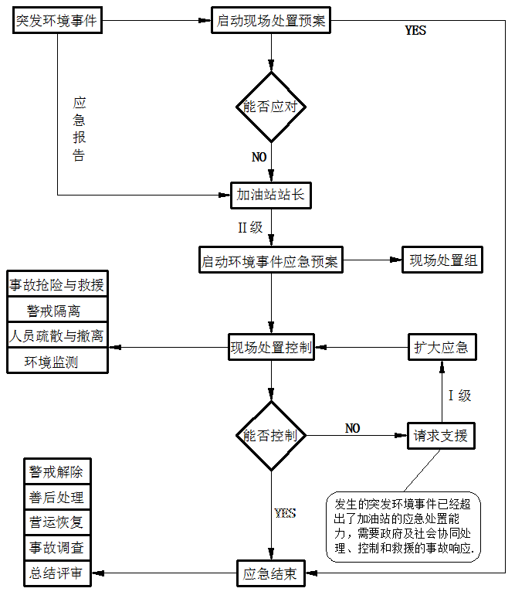

7.2 应急处置

7.2.1先期处置
1）最早发现者要立即报告，切断事故源，查清泄漏目标和部位；尽快向上级部门和相关单位并请求援助。
2）调查事故发生的原因，组织专业人员尽快抢修设备和人员医疗救助，控制事故，防止事故扩大。
3）划警戒区域，设置警告牌，禁止无关人员进入，对泄漏现场中毒人员进行抢救。
4）根据事故的大小及发展方向，对污染物扩散情况进行实时的监测和评价，根据监测结果确定疏散距离和通知下游取水情况，将该范围内的居民向上风向的安全地带疏散、密闭住所窗户等有效措施，并保持通讯畅通以便于指挥。
5）根据事故源的控制情况和环境空气质量状况，做好事故后的事故源处置工作和疏散人员的返回安置，恢复正常的生产和生活秩序。
6）应急处理人员需穿戴相应个体防护用品。

7.2.2响应行动
应急人员进入事故现场后,迅速开展事故侦测、警戒、疏散、人员救助、工程抢险等有关应急救援工作,当事态超过响应级别无法得到有效控制时,向现场指挥员决定实施更高级别的应急响应。
1)应第一时间采取切断和控制污染源的措施,避免事态进一步扩大；
2)进入事故现场人员必须做好个体防护,严格按有关规定安全着装,确保自身安全和应急救援行动的顺利进行；
3)事故现场的生产、操作人员应在专业人员来临前,禁止无关人员进入事故危险区,并按应急预案做好工艺处理,尽力防止事故扩大。
4)由专业人员应划分出事故现场危险区、边缘区,并根据现场实际情况随时调整，现场指挥员负责及时通知。
5)由现场指挥员判断能否控制事故的继续发展，若不能则及时请求外界支援。
6)事故发生后在一定时间内难以控制，甚至还有加剧、扩大的可能，现场指挥员应决定、组织人员紧急疏散或转移。

7.2.3突发环境事件处置措施
事发后，应急人员要立即采取关闭、封堵、围挡、喷淋、转移等措施，切断和控制污染源，防止污染蔓延扩散。做好有毒有害物质和消防废水、废液等的收集、清理和安全处置工作。
1）泄漏应急处理程序
事故最早发现者要立即按应急报警程序报告站长或安全员，并立即切断事故源，查清泄漏物质和泄漏部位；现场处置组针对泄漏情况，制定抢险堵漏方案，对泄漏范围进行控制，进行事故抢险。现场处置组现场设立事故警戒区域，设置警告牌，禁止无关人员进入污染区。
2)泄漏应急处理措施
表7-1环境风险源现场处置预案（汽油、柴油泄漏）
风险点位名称 |  | 储油罐区
风险物质 |  | 汽油、柴油
事件情景 | 异常状况 | 汽油或柴油泄漏
事件情景 | 事件原因 | 油罐破损或员工操作失误
事件情景 | 污染类型 | 水污染
事件情景 | 危害程度 | 水环境：若处理不及时，事故废水直接排放会对周边环境产生不利影响。
处置措施 | 应急报告 | 发现者à应急救援指挥部
处置措施 | 现场隔离 | 设置警戒隔离区，无关人员严禁入内。
处置措施 | 排险措施 | ①、切断火源。  ②、应急人员穿防静电工作服。  ③、尽可能切断泄漏源。防止流入下水道、排洪沟等限制性空间。  ④、小量泄漏：关闭围堰阀门，用吸油毡吸收。  ⑤、大量泄漏：关闭围堰阀门，用泵转移至空桶内，回收或运至废物处理场所处置。
处置措施 | 污染处置 | ①事故得到控制后，收集起来的吸附、堵漏物作危废进行处置。  ②清理雨水管沟，确保事故水不流入外环境。
处置措施 | 应急撤离 | 现场无关人员迅速撤离到安全区域。
表7-2环境风险源现场处置预案（危险废物泄漏）
风险点位名称 |  | 危废暂存间
风险物质 |  | 废油
事件情景 | 异常状况 | 废油泄漏
事件情景 | 事件原因 | 储存包装物破损造成泄漏
事件情景 | 污染类型 | 水污染
事件情景 | 危害程度 | 水环境：若处理不及时，事故废水直接排放会对周边环境产生不利影响。
处置措施 | 应急报告 | 发现者à应急救援指挥部
处置措施 | 现场隔离 | 设置警戒隔离区，无关人员严禁入内。
处置措施 | 排险措施 | 组织应急人员穿戴防护用品，在确保安全的情况下，对现场泄漏包装物进行更换。使用棉纱等吸附材料对流入地面的物料进行吸附。
处置措施 | 污染处置 | ①事故得到控制后，收集起来的吸附、堵漏物作危废进行处置。  ②清理雨水管沟，确保事故水不流入外环境。
处置措施 | 应急撤离 | 现场无关人员迅速撤离到安全区域。
3） 人员紧急疏散、撤离
（1）事故现场人员撤离的方式、方法
疏散的方法是：
加油站工作人员及其他在加油站的人员通过加油站道路到达安全地方。
加油站内无关人员撤离还要清点人数，看是否全部撤离。同时，撤离时必须是有组织的疏散。
具体疏散路线见附图5所示。
（2）非事故现场人员紧急疏散的方式、方法
人员的疏散由现场指挥员上报开州区生态环境局相关部门，再由相关部门通知负责疏散周边人员，在安全距离以内不得停留无关人员。
非现场无关人员疏散的路线、方法与加油站内无关人员一样。
4）抢险、救援及控制措施
（1）抢险方式、方法及人员的防护、监护措施：
①抢险方式、方法：见应急处置预案（附件5）
② 个人防护措施：
凡到现场的人员必须根据事故类的风向选择合适的避灾路线，应选择从事故区疏散至安全区最短时间的路线，同时又要保证此路线的最大安全性。
根据加油站的常年主导风向和危险目标分布特点，安全区域设置在加油站外（如泄漏情况严重，安全区域设置于隔离区外的上风向）。也可以根据现场发生污染事故的特点由现场指挥员临时设置。
（2）事故现场隔离区的划分方式、方法
泄漏事故设置20m隔离区，火灾事故设置200m隔离区，事故发生时不得允许无关人员进出。
（3）事故现场隔离方法
抢险人员和现场指挥人员及现场救护人员要搞好个人防护才能到现场。采用在相应隔离距离处拉起警戒绳，挂上警示标识。
（4）事故现场周边区域的道路隔离或交通疏导办法
加油站内交通由现场处置组负责，加油站外由现场指挥员请交警协助完成处置方案要求穿戴个人防护用品。
（5）现场实施监测及异常情况抢险人员的撤离条件方法：
当发现风险源可能发生泄漏，将可能导致人员伤亡，其抢险人员必须马上撤离现场。
（6）应急队伍的调度
应急队伍由总指挥统一调度，其他任何人无权调动此队伍的人员。
（7）控制事故扩大的措施
见应急处置方案（附件5）。
（8）事故可能扩大后的应急措施
提前准备好应急队伍及应急物资，见附件4
5）受伤人员现场救护、救治与医院救护
由该加油站应急处置组负责初步处理，及联系附近医院。该加油站到最近的郭家镇卫生院，一般8分钟左右可到达，其途中救治方案由医生定夺。

7.2.4环境保护目标应急措施
1）大气污染事件保护目标的应急措施
根据风险评估报告，大气危害均在站区内，仅需疏散站区内相应工作人员。
2）水污染事件保护目标的应急措施
（1）可能受影响水体
加油站发生突发环境事件，可能受影响的水体为：小江。
（2）消减水体污染物方法
突发环境事件发生后，废水收集到空桶中，然后将废水排入隔油池处理，排入小江的可能性较小。

7.3 应急监测
加油站不具备污水和废气监测能力，发生突发环境事件时，现场处置组应立即对事故进行初步分析，同时，应立即联系社会监测机构，根据实际情况，迅速确定污染物监测方案及时开展应急监测工作；或与监测公司签订协议，当发生突发环境事件时，监测公司立即安排监测。

7.3.1应急监测方案
若发生突发环境事件，应根据事件波及范围确定监测方案，监测人员应在有必要的防护措施和保证安全的情况下进入处理现场采样。此外，监测方案应根据事故的具体情况由指挥部作调整和安排。
表 7-3 应急监测频次的确定原则
监测点位 | 监测频次 | 跟踪监测
一、水质监测
受污染水体、污水收集池 | 初始加密监测，视污染浓度递减 | 2次监测浓度均低于同等级地表水标 准或已接近可忽略水平为止
对照断面、削减断面 | 1次/应急期间 | 以平行样双数据为准
二、环境空气监测
加油站周边区域大气 | 初始加密监测，视污染浓度递减 | 2次监测浓度均低于环境空气质量标 准或已接近可忽略水平为止
事故发生地最近居民区或其 它敏感区 | 初始加密监测，视污染浓度递减 | 2次监测浓度均低于环境空气质量标 准或已接近可忽略水平为止
事故发生地下风向厂界 | 4次/1天 | 连续监测 2~3 天
事故发生地上风向对照点 | 2次/应急期间 | —
1)废气监测
监测点位：根据突发环境事件情况，确定泄漏区域下风向布设监测点位，同时在区域周边保护目标位置设定监测点位。
监测项目：非甲烷总烃。
2)废水
监测点位：根据风险物质的泄漏情况，在雨水排放口设定监测点位。
监测项目：石油类。

7.3.2区域应急监测能力
突发环境事件发生后，由专业队伍负责对事故现场进行侦察监测，因加油站监测能力有限，需根据事故大小，及影响范围请求是否依托具有监测资质和相应监测能力的机构/部门支援。

7.4 应急终止

7.4.1应急终止的条件
符合下列条件，可终止应急行动：
1）污染事件得到完全控制，污染危险已经消除；
2）污染物的泄漏或释放，经检测符合相关规定；
3）事件所造成的危害已被彻底消除；
4）现场各专业应急队伍对事件相关险情已处置完毕，应急行动已无继续的必要。
5）采用了必要的防护措施，周边人群的危害降至较低水平，并无二次危害可能。

7.4.2应急终止的程序
加油站突发环境事件终止按以下程序执行：
1）现场处置组报告事件相关险情已处置完毕，由指定人员提出应急终止，经现场指挥员批准。
2）现场指挥员向现场处置组下达应急终止命令，宣布应急结束。
3）应急状态终止后，加油站应根据站长指示及实际情况，继续进行环境监测、组织设施设备的抢修，尽快恢复正常生产。

7.5应急终止后的行动
1）通知加油站人员、周边社区、社会关注区及人员事件危险已解除；
2）对现场中暴露的工作人员、应急人员和受污染设备进行清洁净化；
3）事件情况上报事项；
4）需向事件调查处理小组移交的相关事项；
5）事件原因、损失调查与责任认定；
6）应急过程评价；
7）事件应急处置工作总结报告；
8）突发环境事件应急预案的修订；
9）维护、保养应急仪器设备。

8 后期处置

8.1 污染物处理
收集的泄漏危化品，包装好后综合利用处置，事故废水逐步处置后达标排放。事故后由站长负责指导风险源现场洗消和污染物的处置工作，并向公众公布事故后周边环境的遗留问题和如何消除此类影响的情况。

8.2 生产秩序恢复
加油站工作人员做好生产秩序恢复的准备，等现场处理完毕后，设备检修运行正常后，恢复经营生产。

8.3 善后赔偿
站长负责安排人员联系保险公司，该加油站、社保局、相关主管部门、伤亡人员家属妥善处理善后事宜。

8.4 应急评估
1）建立事故应急评估机制，通过评估，可以总结经验、吸取教训，能够有效地防范事故或将事故危害减小到最低程度。
2）环境污染事故善后处置工作结束后，由指挥长分析总结应急经验教训，对抢险过程和应急能力进行评估，提出改进应急工作的建议，及时修订完善应急预案。
3）对事故处理的具体事宜，按该加油站环保管理制度中有关事故应急管理的规定执行。

8.5 奖惩
1）奖励
在突发环境事件应急工作中，有下列事迹之一的部门和个人，应依据有关规定给予奖励：
(1) 出色完成突发环境事件应急处置任务，成绩显著的；
(2) 对防止或挽救突发环境事件有功，使国家和人民群众的生命财产免受或者减少损失的；
(3) 对事件应急准备与响应提出重大建议，实施效果显著的；
(4) 有其他特殊贡献的。
2）责任追究
在突发环境事件应急工作中，有下列行为之一的，按照有关法律和规定，对有关责任人员视情节和危害后果，由其所在部门给予处理；构成犯罪的，由司法机关依法追究刑事责任：
(1) 不认真履行环保法律、法规，而引发环境事件的；
(2) 不按照规定制定突发环境事件应急预案，拒绝承担突发环境事件应急准备义务的；
(3) 不按规定报告、通报突发环境事件真实情况的；
(4) 拒不执行突发环境事件应急预案，不服从命令和指挥，或者在事件应急响应时临阵脱逃的；
(5) 盗窃、贪污、挪用环境事件应急工作资金、装备和物资的；
(6) 阻碍环境事件应急工作人员依法执行职务或者进行破坏活动的；
(7) 散布谣言，扰乱社会秩序的；
(8) 有其他对环境事件应急工作造成危害行为的。

9 应急培训和演练

9.1 应急预案培训

9.1.1应急人员的培训
对加油站从业人员的培训项目如下:
（1）防泄漏、火灾事故所应遵守的事项以及灾害发生初期的处理措施；
（2）危险化学品的性能、物理化学特性、对健康的危害知识、风险识别；
（3）个体防护设备、器具等的使用方法、安全用电知识；
（4）紧急事态发生时的报警方法和程序要求；灾害发生时的疏散及救护方法；
（5）现场抢救的基本知识和注意事项。
（6）每个人在应急救援预案中的角色和所承担的责任。

9.1.2对社区或周边人员及相关方应急响应知识的宣传
由站长负责指定人员向周边社区和居民及相关方印发安全宣传资料和该加油站事故发生时的报警信号、疏散、逃生知识，引导周边人员在该加油站发生泄漏等紧急情况下的撤离。

9.2 应急预案演练

9.2.1 演练频次
应急预案的演练由站长组织，每年至少进行一次；现场处置方案的演练每半年1次。

9.2.2 演练基本内容
演练内容包括事故报告、预案启动、应急响应及处置措施、个人防护用品和消防器材的使用、人员的撤离及疏散、应急监测及终止等。
通过定期的演练，提高企业防范和处置突发性环境事件的技能，增强实战能力。同时作好演练记录。

9.2.3演练的参与人员
1）参演人员：对演练情景或模拟事件做出真实情景响应行动的人员。具体任务：（1）救助伤员或被困人员；（2）保护财产或公众健康；（3）管理各类应急资源；（4）与其他应急人员协同处理重大事故或紧急事件。
2）控制人员：即控制演练时间进度的人员。具体任务：（1）确保演练项目得到充分进行，以利评价；（2）确保演练任务量和挑战性；（3）确保演练进度；（4）解答参演人员的疑问和问题；（5）保障演练过程安全。
3）模拟人员：扮演、代替某些应急组织和服务部门，或模拟紧急事件、事态发展的人员。具体任务：（1）扮演、替代与应急指挥中心、现场应急指挥相互作用的机构或服务部门；（2）模拟事故的发生过程（如释放烟雾、模拟气象条件、模拟泄漏等）；（3）模拟受害或受影响人员。
4）评价人员：负责观察演练进展情况并予以记录的人员。主要任务：（1）观察参演人员的应急行动，并观察演练结果；（2）协助控制人员确保演练计划进行。
5）观摩人员：来自有关部门、外部机构以及旁观演练过程的观众。

9.2.4演练评估、总结
应急救援指挥部应做好演练方案的策划，演练结束后做好总结，总结内容包括参加演练的单位、部门、人员和演练的地点；起止时间；演练项目和内容；演练过程中的环境条件；演练动用物资是否储备充足、品种齐全、保管完好；演练动用物资设备是否处于完好备用状态；演练效果；持续改进的建议；演练过程记录的文字、音像资料等。
对演练过程中遇到的问题和解决方法不断提出改进意见，总结演练中出现的问题，不断完善应急预案的内容、程序和管理等，努力提高应急能力，强化风险管理，进一步减少风险事故发生概率，更加完善环境风险应急救援体系，增强突发环境风险事故应急响应措施。

10 应急保障措施

10.1 通信与信息保障
加油站设置有24小时应急值班电话：023-52178367
1）加油站从业人员都配备了无线电话，并确保24小时畅通见附件1。
2）站长对加油站工作人员发布应急处置信号，采用移动通讯的方式。并要求所有应急人员手机24小时处于开机状态。
3）当发生本单位无法控制处理的事故时，请求消防支队处置，联系电话：119。
4）当有人员伤害时，先联系120再根据医护人员的指示处理受伤人员。

10.2 应急队伍保障
1）已经组建该加油站应急处置队伍。
2）利用当地应急联动机制，整合社会应急资源，提高应急装备水平，从而为事故应急期间的应急处置提供消防、医疗卫生、治安保卫、交通维护和运输等处置力量的保障。
3）不断加强该加油站员工应急知识的教育、能力的培训。
4）该加油站实行24小时值班，值班室可以随时投入应急处置工作，附近医院可以随时投入抢救工作。
5）其他外部处置单位见附件2。

10.3 应急物资装备保障
本该加油站按要求配备有各种应急物资，具体配备情况见附件3。

10.4 技术保障及相关信息资料
存放地点：站房
保 管 人：郭金虎
资料清单：
⑴ 消防设施配置图
⑵ 工艺流程图
⑶ 现场平面布置图和周围地区图
⑷ 气象资料
⑸ 危险化学品安全技术说明书及互救信息

10.5 交通运输保障
加油站以现有车辆作应急交通运输保障，在情况紧急下，应急人员租用外部车辆作保障。

10.6 医疗卫生保障
突发环境事故发生后，应请求开州区有关医疗机构提供医疗卫生保障。

10.7 经费保障
加油站常备物资经费由加油站自筹资金解决，设立专门账户对其使用和管理，费用列入生产成本，用于一般环境事件的应急救援。

10.8 外部救援保障
当事故扩大化需要外部力量救援时，从开州区郭家镇人民政府、开州区应急管理局、开州区生态环境局、开州区政府等相邻部门，可以发布支援命令，调动相关政府部门进行全力支持和救护，主要参与部门有：
（1）公安部门
协助该加油站进行警戒，封锁相关要道，防止无关人员进入事故现场和污染区。
（2）消防队
发生火灾事故时，进行灭火的救护。
（3）环保部门
提供事故时的实时监测和污染区的处理工作。
（4）电信部门
保障外部通讯系统的正常运转，能够及时准确发布事故的消息和发布有关命令。
（5）医疗单位
提供伤员、中毒救护的治疗服务和现场救护所需要的药品和人员。

11 应急预案管理

11.1 应急预案修订
（1）应急预案编制修订小组每三年至少组织一次该加油站环境污染事故应急预案的修订，同时负责本预案的管理。
（2）因以下原因出现不符合项，应及时对预案进行修订、更新：
1）面临的环境风险发生重大变化，需要重新进行环境风险评估的；
2）应急管理组织指挥体系与职责发生重大变化的；
3）环境应急预警机制、处置程序、应急保障措施以及事后恢复措施发生重大变化的；
4）重要应急资源发生重大变化的；
5）在突发事件实际应对和应急演练中发现问题，需要对环境应急预案作出重大调整的；
6）新法律法规、标准的颁布实施、相关法律法规、标准的修订
7）其他需要修订的情况。
（3）为确保预案的科学性、合理性和可操作性，在预案编制修订小组内部评审后，报上级应急预案管理(备案)部门组织专家评审。

11.2 应急预案备案
本应急预案由该加油站站长负责解释。同时根据情况变化，适时修改完善。应急预案修订后，经专家评审，根据评审意见对预案修改完善后，由该加油站法人代表签署发布，送开州区生态环境局进行突发环境应急预案备案。

11.3 预案的实施
本预案自签发之日起正式开始实施。

12．附件及附图
附件：
附件1：内部应急处置人员联系电话
附件2：外部应急救援通讯录
附件3：应急物资一览表
附件4：救援互助协议
附件5：一源一事一案

附图：
附图1：地理位置图
附图2：站区平面布置图
附图3：站区风险源分布图
附图4：站区应急物资分布图
附图5：站区应急疏散路线图
附图6：加油站事故废水收集系统图
附图7：大气环境风险受体分布图
附图8：水环境风险受体分布图

附件1：内部应急处置人员联系电话
应急救援人员名单及联系电话
应急职责 | 姓名 | 职务 | 电话
现场指挥员
现场指挥员 | 张建盛 | 站长 | 15954779163
现场处置组
组长 | 张建盛 | 站长 | 15954779163
成员 | 郭金虎 | 安全员 | 19946797855
成员 | 余永翠 | 加油员 | 15523093463
成员 | 艾方蓉 | 加油员 | 18102377085
成员 | 谢诗燕 | 加油员 | 17723685433
成员 | 赵正燕 | 加油员 | 15320759909
加油站24小时联系电话：023-52178367

附件2：外部应急救援通讯录
部门单位 | 联系方式
重庆市开州区人民政府 | 023-52012345
重庆市开州区应急管理局 | 023-52999332
重庆市开州区生态环境局 | 023-52226422
开州区商务委员会 | 023-52218511
重庆市开州区消防救援支队 | 023-85580119
重庆市开州区公安局 | 023-52124110
重庆市开州区人民医院 | 023-52222403
郭家镇人民政府 | 023-52350002
郭家镇政府专职消防队 | 023-52358119
郭家镇卫生院 | 023-52351061
（周边居民）羊岭村零散居民点 | 汪：18166376967
急救电话 | 120
报警电话 | 110
消防报警电话 | 119

附件3：应急物资一览表
应急物资备一览表
序号 | 应急物质装备 | 数量 | 有效期 | 存放位置 | 管理人员 | 电话
1 | 灭火毯 | 6张 | 至损坏 | 加油区、消防柜 | 余永翠 | 15523093463
2 | 手提式干粉灭火器 | 8个 | 至过期 | 加油区 | 艾方蓉 | 18102377085
3 | 手提式干粉灭火器 | 3个 | 至过期 | 厨房、大厅、发电房 | 艾方蓉 | 18102377085
4 | 手推式干粉灭火器 | 2个 | 至过期 | 消防柜 | 艾方蓉 | 18102377085
5 | 消防沙 | 2m³ | 至耗完 | 消防池 | 余永翠 | 15523093463
6 | 消防沙桶 | 4个 | 至损坏 | 消防池 | 余永翠 | 15523093463
7 | 消防铲 | 5把 | 至损坏 | 消防池 | 余永翠 | 15523093463
8 | 吸油毡 | 2张 | 至损坏 | 仓库 | 艾方蓉 | 18102377085
9 | 口罩 | 3个 | 至耗完 | 消防柜 | 余永翠 | 15523093463
10 | 应急灯 | 6只 | 至损坏 | 加油区、大厅、发电房 | 谢诗燕 | 17723685433
11 | 急救药箱 | 1个 | 至耗完 | 办公室 | 余永翠 | 15523093463
12 | 警戒带 | 4个 | 至损坏 | 消防柜 | 谢诗燕 | 17723685433

附件4：救援互助协议
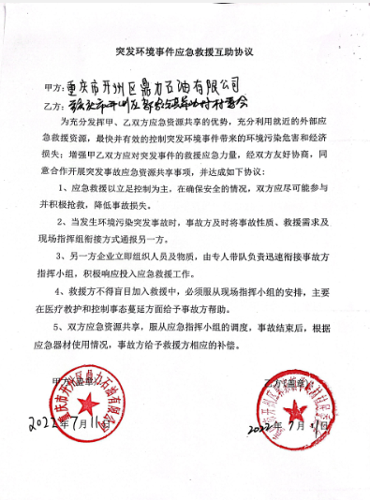
附件5：一源一事一案

01汽油油罐泄漏
突发水气混合污染环境事件现场处置预案
环境风险单元名称 |  | 加油站 | 环境风险单元编号 | FXDY01
所处环境风险  点位（源）名称 |  | 50m³汽油罐 | 所处环境风险  点位（源）编号 | FXDW001
现场处置预案名称 |  | 汽油油罐泄漏突发水气混合污染环境事件现场处置预案 | 现场处置预案编号 | YA001
污染事件影响情景 | 污染物质 | 汽油
污染事件影响情景 | 发生原因 | 油罐破损或员工操作失误
污染事件影响情景 | 污染类型 | 水污染○ 气污染○ 水、气污染● 其他○
污染事件影响情景 | 事故种类 | 泄漏■ 火灾□ 爆炸□ 其他□
污染事件影响情景 | 持续时间 | 10min
污染事件影响情景 | 污染物量 | 100kg
污染事件影响情景 | 危害程度 | 泄漏后遇到明火会引起火灾或者爆炸事故，挥发出的气体会造成中毒现象。
污染事件影响情景 | 敏感目标 | 加油站内人员、下风向居民
处置人员及分工 |  | 应急救援组组长：应急救援第一责任人，负责组织实施现场处置  现场处置组长：负责现场处置的具体实施及人员调配  应急救援成员：根据安排进行应急操作
处置流程及步骤 |  | 泄漏事故：  （1）迅速撤离加油站工作人员，同时向应急组报告  （2）将加油站周边20m范围内的人员进行疏散  （3）应急处置人员穿戴好手套  （4）立即停止一切作业，关闭有关设备的电源和阀门  （5）使用堵漏材料对泄漏点堵漏  （6）迅速用消防沙、吸油毡吸收  火灾事故：  （1）若泄漏后在处置过程中不慎发生火灾，应立即通知现场处置组组长，现场处置组组长接到通知后，应立带领现场处置人员立即赶赴现场扑救。扑救初期火灾。在火灾尚未扩大到不可控制之前，应使用当移动式灭火器来控制火灾；  （2）切断火势蔓延的途径：冷却和疏散受火势威胁的密闭容器和可燃物，控制燃烧范围，并积极抢救受伤和被困人员。若火势不能得到控制，由应急救援组组长通知当地消防、环保、安全等相关部门人员，并立即采取紧急措施。包括通知站内人员及附近居民进行人员疏散。  （3）封锁周边道路，严禁车辆通行，保持消防通道畅通，做好接应消防车的准备。灭火工作结束后，对现场进行恢复清理，对环境可能受到污染范围内的空气、水样、土壤进行取样监测，判定污染影响程度和采取必要的措施。  （4）调查和鉴定事故原因，提出事故评估报告，补充或修改事故防范措施和应急方案。
污染处置措施 | 应急报告 | 发现者——值班长——应急救援组组长，报告内容包括突发环境污染事件时间、位置、类型。
污染处置措施 | 负责人:发现者
污染处置措施 | 现场隔离 | 整个站场拉警戒线，对加油站进出口进行封闭，严格限制进出，保证救援通道畅通停止作业，立即使用附近灭火器材实施扑救。
污染处置措施 | 负责人:现场处置组
污染处置措施 | 排险措施 | 切断电源，火势无法控制时报应急救援组，请求外部应急支援。
污染处置措施 | 负责人: 现场处置组
污染处置措施 | 污染处置 | 将消防废水进行收集，灭火完成后对现场进行恢复清理，产生的废干粉、沙土等废物集中收集后送有危废资质单位处理。
污染处置措施 | 负责人:现场处置组
污染处置措施 | 应急撤离 | 现场人员、车辆进行疏散、撤离，火势无法控制时报应急救援组，根据事故情况对周边人员进行撤离。
污染处置措施 | 负责人:现场处置组
风险源基础信息图 |  | 1、风险源所在的环境风险单元的平面布置图  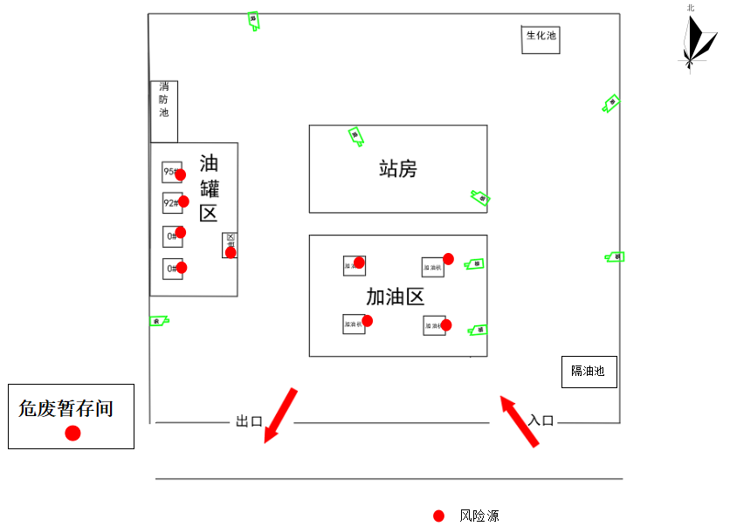
风险源事故处置措施图 |  | 1、站区应急设施设备、物资及污染治理设施分布图  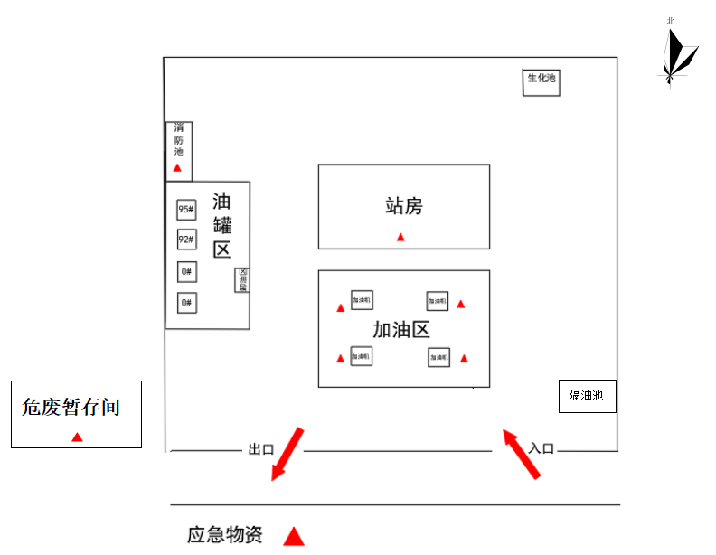
2、雨污管网分布及泄漏物（应急废水）的去向图
废水 隔油池

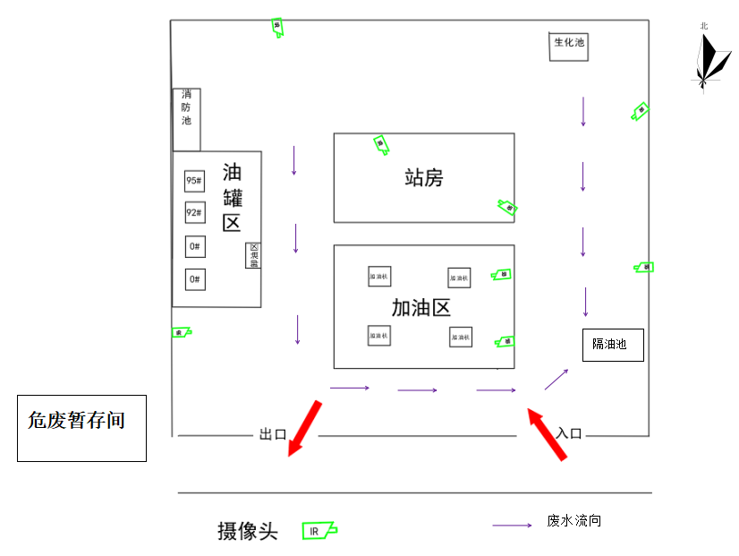

- 人员撤离路线图
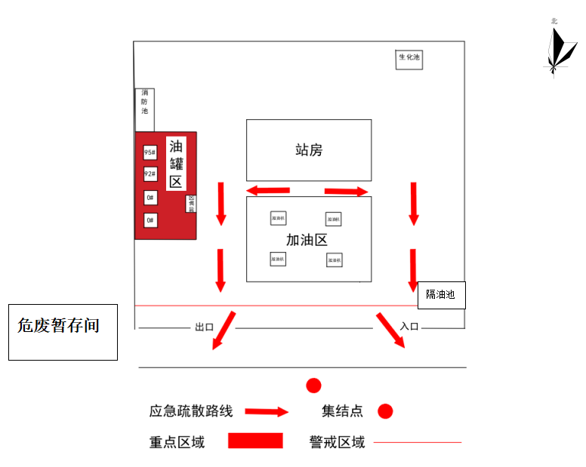

02汽油卸油管泄漏
突发水气混合污染环境事件现场处置预案
环境风险单元名称 |  | 加油站 | 环境风险单元编号 | FXDY01
所处环境风险  点位（源）名称 |  | 汽油卸油管 | 所处环境风险  点位（源）编号 | FXDW002
现场处置预案名称 |  | 汽油卸油管突发水气混合污染环境事件现场处置预案 | 现场处置预案编号 | YA002
污染事件影响情景 | 污染物质 | 汽油
污染事件影响情景 | 发生原因 | 管道破损或员工操作失误
污染事件影响情景 | 污染类型 | 水污染○ 气污染○ 水、气污染● 其他○
污染事件影响情景 | 事故种类 | 泄漏■ 火灾□ 爆炸□ 其他□
污染事件影响情景 | 持续时间 | 1min
污染事件影响情景 | 污染物量 | 5kg
污染事件影响情景 | 危害程度 | 泄漏后遇到明火会引起火灾或者爆炸事故，挥发出的气体会造成中毒现象。
污染事件影响情景 | 敏感目标 | 加油站内人员、下风向居民
处置人员及分工 |  | 应急救援组组长：应急救援第一责任人，负责组织实施现场处置  现场处置组长：负责现场处置的具体实施及人员调配  应急救援成员：根据安排进行应急操作
处置流程及步骤 |  | 泄漏事故：  （1）迅速向应急救援组组长报告  （2）将泄漏点周边10m范围内的人员进行疏散  （3）应急处置人员穿戴好手套  （4）立即停止一切作业，关闭有关设备的电源和阀门  （5）使用堵漏材料对泄漏点堵漏  （6）迅速用消防沙、吸油毡吸收  火灾事故：  （1）若泄漏后在处置过程中不慎发生火灾，应立即通知现场处置组，现场处置组接到通知后，应立即赶赴现场扑救。扑救初期火灾。在火灾尚未扩大到不可控制之前，应使用移动式灭火器来控制火灾；  （2）切断火势蔓延的途径，冷却和疏散受火势威胁的密闭容器和可燃物，控制燃烧范围，并积极抢救受伤和被困人员。若火势不能得到控制，由应急救援组组长通知当地消防、环保、安全等相关部门人员，并立即采取紧急措施。包括通知站内人员及附近居民进行人员疏散。  （3）封锁周边道路，严禁车辆通行，保持消防通道畅通，做好接应消防车的准备。灭火工作结束后，对现场进行恢复清理，对环境可能受到污染范围内的空气、水样、土壤进行取样监测，判定污染影响程度和采取必要的处理。  （4）调查和鉴定事故原因，提出事故评估报告，补充或修改事故防范措施和应急方案。
污染处置措施 | 应急报告 | 发现者——值班长——应急救援组组长，报告内容包括突发环境污染事件时间、位置、类型。
污染处置措施 | 负责人:发现者
污染处置措施 | 现场隔离 | 整个站场拉警戒线，对加油站进出口进行封闭，严格限制进出，保证救援通道畅通停止作业，立即使用附近灭火器材实施扑救，关闭卸油管。
污染处置措施 | 负责人:现场处置组
污染处置措施 | 排险措施 | 切断电源，火势无法控制时报应急救援组，请求外部应急支援。
污染处置措施 | 负责人: 现场处置组
污染处置措施 | 污染处置 | 将消防废水进行收集，灭火完成后对现场进行恢复清理，产生的废干粉、沙土等废物集中收集后送有危废资质单位处理。
污染处置措施 | 负责人:现场处置组
污染处置措施 | 应急撤离 | 现场人员、车辆进行疏散、撤离，火势无法控制时报应急救援组，根据事故情况对周边人员进行撤离。
污染处置措施 | 负责人:现场处置组
风险源基础信息图 |  | 1、风险源所在的环境风险单元的平面布置图
风险源事故处置措施图 |  | 1、站区应急设施设备、物资及污染治理设施分布图
2、雨污管网分布及泄漏物（应急废水）的去向图
废水 隔油池

 |  | 3、人员撤离路线图

03汽油加油机油品泄漏
突发水气混合污染环境事件现场处置预案
环境风险单元名称 |  | 加油站 | 环境风险单元编号 | FXDY01
所处环境风险  点位（源）名称 |  | 汽油加油机油品 | 所处环境风险  点位（源）编号 | FXDW003
现场处置预案名称 |  | 汽油加油机油品突发水气混合污染环境事件现场处置预案 | 现场处置预案编号 | YA003
污染事件影响情景 | 污染物质 | 汽油
污染事件影响情景 | 发生原因 | 管道破损或员工操作失误
污染事件影响情景 | 污染类型 | 水污染○ 气污染○ 水、气污染● 其他○
污染事件影响情景 | 事故种类 | 泄漏■ 火灾□ 爆炸□ 其他□
污染事件影响情景 | 持续时间 | 1min
污染事件影响情景 | 污染物量 | 1kg
污染事件影响情景 | 危害程度 | 泄漏后遇到明火会引起火灾或者爆炸事故，挥发出的气体会造成中毒现象。
污染事件影响情景 | 敏感目标 | 加油站内人员、下风向居民
处置人员及分工 |  | 应急救援组组长：应急救援第一责任人，负责组织实施现场处置  现场处置组长：负责现场处置的具体实施及人员调配  应急救援成员：根据安排进行应急操作
处置流程及步骤 |  | 泄漏事故：  （1）迅速向应急救援组组长报告  （2）将油品泄漏点周边5m范围内的人员进行疏散  （3）应急处置人员穿戴好手套  （4）立即停止一切作业，关闭有关设备的电源和阀门  （5）使用堵漏材料对泄漏点堵漏  （6）迅速用消防沙、吸油毡吸收  火灾事故：  （1）若泄漏后在处置过程中不慎发生火灾，应立即通知现场处置组，现场处置组接到通知后，应立即赶赴现场扑救。扑救初期火灾。在火灾尚未扩大到不可控制之前，应使用移动式灭火器来控制火灾；  （2）切断火势蔓延的途径，冷却和疏散受火势威胁的密闭容器和可燃物，控制燃烧范围，并积极抢救受伤和被困人员。若火势不能得到控制，由应急救援组组长通知当地消防、环保、安全等相关部门人员，并立即采取紧急措施。包括通知站内人员及附近居民进行人员疏散。  （3）封锁周边道路，严禁车辆通行，保持消防通道畅通，做好接应消防车的准备。灭火工作结束后，对现场进行恢复清理，对环境可能受到污染范围内的空气、水样、土壤进行取样监测，判定污染影响程度和采取必要的处理。  （4）调查和鉴定事故原因，提出事故评估报告，补充或修改事故防范措施和应急方案。
污染处置措施 | 应急报告 | 发现者——值班长——应急救援组组长，报告内容包括突发环境污染事件时间、位置、类型。
污染处置措施 | 负责人:发现者
污染处置措施 | 现场隔离 | 整个站场拉警戒线，对加油站进出口进行封闭，严格限制进出，保证救援通道畅通停止作业，立即使用附近灭火器材实施扑救，关闭卸油管。
污染处置措施 | 负责人:现场处置组
污染处置措施 | 排险措施 | 切断电源，火势无法控制时报应急救援组，请求外部应急支援。
污染处置措施 | 负责人: 现场处置组
污染处置措施 | 污染处置 | 将消防废水进行收集，灭火完成后对现场进行恢复清理，产生的废干粉、沙土等废物集中收集后送有危废资质单位处理。
污染处置措施 | 负责人:现场处置组
污染处置措施 | 应急撤离 | 现场人员、车辆进行疏散、撤离，火势无法控制时报应急救援组，根据事故情况对周边人员进行撤离。
污染处置措施 | 负责人:现场处置组
风险源基础信息图 |  | 1、风险源所在的环境风险单元的平面布置图
风险源事故处置措施图 |  | 1、站区应急设施设备、物资及污染治理设施分布图
2、雨污管网分布及泄漏物（应急废水）的去向图
废水 隔油池

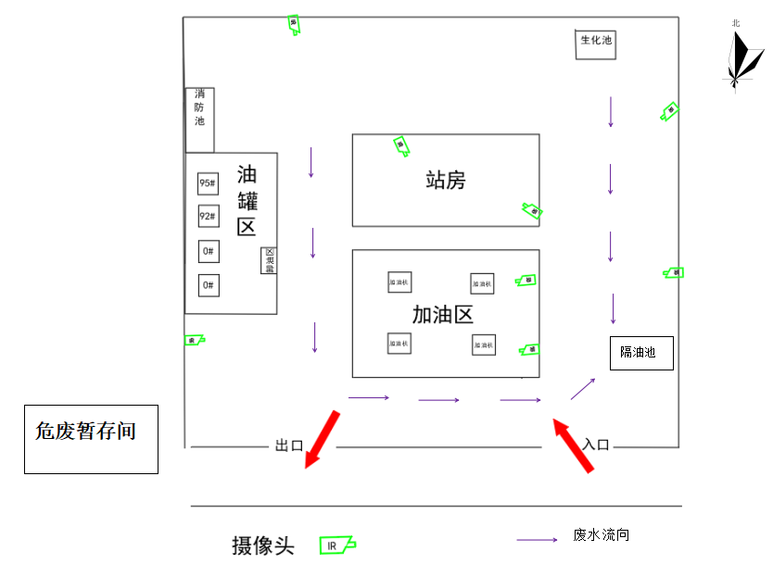

 |  | 3、人员撤离路线图

04柴油油罐泄漏
突发水气混合污染环境事件现场处置预案
环境风险单元名称 |  | 加油站 | 环境风险单元编号 | FXDY01
所处环境风险  点位（源）名称 |  | 50m³柴油罐 | 所处环境风险  点位（源）编号 | FXDW004
现场处置预案名称 |  | 柴油油罐泄漏突发水气混合污染环境事件现场处置预案 | 现场处置预案编号 | YA004
污染事件影响情景 | 污染物质 | 柴油
污染事件影响情景 | 发生原因 | 油罐破损或员工操作失误
污染事件影响情景 | 污染类型 | 水污染○ 气污染○ 水、气污染● 其他○
污染事件影响情景 | 事故种类 | 泄漏■ 火灾□ 爆炸□ 其他□
污染事件影响情景 | 持续时间 | 10min
污染事件影响情景 | 污染物量 | 100kg
污染事件影响情景 | 危害程度 | 泄漏后遇到明火会引起火灾或者爆炸事故，挥发出的气体会造成中毒现象。
污染事件影响情景 | 敏感目标 | 加油站内人员、下风向居民
处置人员及分工 |  | 应急救援组组长：应急救援第一责任人，负责组织实施现场处置  现场处置组长：负责现场处置的具体实施及人员调配  应急救援成员：根据安排进行应急操作
处置流程及步骤 |  | 泄漏事故：  （1）迅速撤离加油站工作人员，同时向应急组报告  （2）将加油站周边20m范围内的人员进行疏散  （3）应急处置人员穿戴好手套  （4）立即停止一切作业，关闭有关设备的电源和阀门  （5）使用堵漏材料对泄漏点堵漏  （6）迅速用消防沙、吸油毡吸收  火灾事故：  （1）若泄漏后在处置过程中不慎发生火灾，应立即通知现场处置组组长，现场处置组组长接到通知后，应立带领现场处置人员立即赶赴现场扑救。扑救初期火灾。在火灾尚未扩大到不可控制之前，应使用当移动式灭火器来控制火灾；  （2）切断火势蔓延的途径：冷却和疏散受火势威胁的密闭容器和可燃物，控制燃烧范围，并积极抢救受伤和被困人员。若火势不能得到控制，由应急救援组组长通知当地消防、环保、安全等相关部门人员，并立即采取紧急措施。包括通知站内人员及附近居民进行人员疏散。  （3）封锁周边道路，严禁车辆通行，保持消防通道畅通，做好接应消防车的准备。灭火工作结束后，对现场进行恢复清理，对环境可能受到污染范围内的空气、水样、土壤进行取样监测，判定污染影响程度和采取必要的措施。  （4）调查和鉴定事故原因，提出事故评估报告，补充或修改事故防范措施和应急方案。
污染处置措施 | 应急报告 | 发现者——值班长——应急救援组组长，报告内容包括突发环境污染事件时间、位置、类型。
污染处置措施 | 负责人:发现者
污染处置措施 | 现场隔离 | 整个站场拉警戒线，对加油站进出口进行封闭，严格限制进出，保证救援通道畅通停止作业，立即使用附近灭火器材实施扑救。
污染处置措施 | 负责人:现场处置组
污染处置措施 | 排险措施 | 切断电源，火势无法控制时报应急救援组，请求外部应急支援。
污染处置措施 | 负责人: 现场处置组
污染处置措施 | 污染处置 | 将消防废水进行收集，灭火完成后对现场进行恢复清理，产生的废干粉、沙土等废物集中收集后送有危废资质单位处理。
污染处置措施 | 负责人:现场处置组
污染处置措施 | 应急撤离 | 现场人员、车辆进行疏散、撤离，火势无法控制时报应急救援组，根据事故情况对周边人员进行撤离。
污染处置措施 | 负责人:现场处置组
风险源基础信息图 |  | 1、风险源所在的环境风险单元的平面布置图
风险源事故处置措施图 |  | 1、站区应急设施设备、物资及污染治理设施分布图
2、雨污管网分布及泄漏物（应急废水）的去向图
废水 隔油池

 |  | 3、人员撤离路线图
05柴油卸油管泄漏
突发水气混合污染环境事件现场处置预案
环境风险单元名称 |  | 加油站 | 环境风险单元编号 | FXDY01
所处环境风险  点位（源）名称 |  | 柴油卸油管 | 所处环境风险  点位（源）编号 | FXDW005
现场处置预案名称 |  | 柴油卸油管突发水气混合污染环境事件现场处置预案 | 现场处置预案编号 | YA005
污染事件影响情景 | 污染物质 | 柴油
污染事件影响情景 | 发生原因 | 管道破损或员工操作失误
污染事件影响情景 | 污染类型 | 水污染○ 气污染○ 水、气污染● 其他○
污染事件影响情景 | 事故种类 | 泄漏■ 火灾□ 爆炸□ 其他□
污染事件影响情景 | 持续时间 | 1min
污染事件影响情景 | 污染物量 | 5kg
污染事件影响情景 | 危害程度 | 泄漏后遇到明火会引起火灾或者爆炸事故，挥发出的气体会造成中毒现象。
污染事件影响情景 | 敏感目标 | 加油站内人员、下风向居民
处置人员及分工 |  | 应急救援组组长：应急救援第一责任人，负责组织实施现场处置  现场处置组长：负责现场处置的具体实施及人员调配  应急救援成员：根据安排进行应急操作
处置流程及步骤 |  | 泄漏事故：  （1）迅速向应急救援组组长报告  （2）将泄漏点周边10m范围内的人员进行疏散  （3）应急处置人员穿戴好手套  （4）立即停止一切作业，关闭有关设备的电源和阀门  （5）使用堵漏材料对泄漏点堵漏  （6）迅速用消防沙、吸油毡吸收  火灾事故：  （1）若泄漏后在处置过程中不慎发生火灾，应立即通知现场处置组，现场处置组接到通知后，应立即赶赴现场扑救。扑救初期火灾。在火灾尚未扩大到不可控制之前，应使用移动式灭火器来控制火灾；  （2）切断火势蔓延的途径，冷却和疏散受火势威胁的密闭容器和可燃物，控制燃烧范围，并积极抢救受伤和被困人员。若火势不能得到控制，由应急救援组组长通知当地消防、环保、安全等相关部门人员，并立即采取紧急措施。包括通知站内人员及附近居民进行人员疏散。  （3）封锁周边道路，严禁车辆通行，保持消防通道畅通，做好接应消防车的准备。灭火工作结束后，对现场进行恢复清理，对环境可能受到污染范围内的空气、水样、土壤进行取样监测，判定污染影响程度和采取必要的处理。  （4）调查和鉴定事故原因，提出事故评估报告，补充或修改事故防范措施和应急方案。
污染处置措施 | 应急报告 | 发现者——值班长——应急救援组组长，报告内容包括突发环境污染事件时间、位置、类型。
污染处置措施 | 负责人:发现者
污染处置措施 | 现场隔离 | 整个站场拉警戒线，对加油站进出口进行封闭，严格限制进出，保证救援通道畅通停止作业，立即使用附近灭火器材实施扑救，关闭卸油管。
污染处置措施 | 负责人:现场处置组
污染处置措施 | 排险措施 | 切断电源，火势无法控制时报应急救援组，请求外部应急支援。
污染处置措施 | 负责人: 现场处置组
污染处置措施 | 污染处置 | 将消防废水进行收集，灭火完成后对现场进行恢复清理，产生的废干粉、沙土等废物集中收集后送有危废资质单位处理。
污染处置措施 | 负责人:现场处置组
污染处置措施 | 应急撤离 | 现场人员、车辆进行疏散、撤离，火势无法控制时报应急救援组，根据事故情况对周边人员进行撤离。
污染处置措施 | 负责人:现场处置组
风险源基础信息图 |  | 1、风险源所在的环境风险单元的平面布置图
风险源事故处置措施图 |  | 1、站区应急设施设备、物资及污染治理设施分布图
2、雨污管网分布及泄漏物（应急废水）的去向图
废水 隔油池

 |  | 3、人员撤离路线图
06柴油加油机油品泄漏
突发水气混合污染环境事件现场处置预案
环境风险单元名称 |  | 加油站 | 环境风险单元编号 | FXDY01
所处环境风险  点位（源）名称 |  | 柴油加油机油品 | 所处环境风险  点位（源）编号 | FXDW006
现场处置预案名称 |  | 柴油加油机油品突发水气混合污染环境事件现场处置预案 | 现场处置预案编号 | YA006
污染事件影响情景 | 污染物质 | 柴油
污染事件影响情景 | 发生原因 | 管道破损或员工操作失误
污染事件影响情景 | 污染类型 | 水污染○ 气污染○ 水、气污染● 其他○
污染事件影响情景 | 事故种类 | 泄漏■ 火灾□ 爆炸□ 其他□
污染事件影响情景 | 持续时间 | 1min
污染事件影响情景 | 污染物量 | 1kg
污染事件影响情景 | 危害程度 | 泄漏后遇到明火会引起火灾或者爆炸事故，挥发出的气体会造成中毒现象。
污染事件影响情景 | 敏感目标 | 加油站内人员、下风向居民
处置人员及分工 |  | 应急救援组组长：应急救援第一责任人，负责组织实施现场处置  现场处置组长：负责现场处置的具体实施及人员调配  应急救援成员：根据安排进行应急操作
处置流程及步骤 |  | 泄漏事故：  （1）迅速向应急救援组组长报告  （2）将油品泄漏点周边5m范围内的人员进行疏散  （3）应急处置人员穿戴好手套  （4）立即停止一切作业，关闭有关设备的电源和阀门  （5）使用堵漏材料对泄漏点堵漏  （6）迅速用消防沙、吸油毡吸收  火灾事故：  （1）若泄漏后在处置过程中不慎发生火灾，应立即通知现场处置组，现场处置组接到通知后，应立即赶赴现场扑救。扑救初期火灾。在火灾尚未扩大到不可控制之前，应使用移动式灭火器来控制火灾；  （2）切断火势蔓延的途径，冷却和疏散受火势威胁的密闭容器和可燃物，控制燃烧范围，并积极抢救受伤和被困人员。若火势不能得到控制，由应急救援组组长通知当地消防、环保、安全等相关部门人员，并立即采取紧急措施。包括通知站内人员及附近居民进行人员疏散。  （3）封锁周边道路，严禁车辆通行，保持消防通道畅通，做好接应消防车的准备。灭火工作结束后，对现场进行恢复清理，对环境可能受到污染范围内的空气、水样、土壤进行取样监测，判定污染影响程度和采取必要的处理。  （4）调查和鉴定事故原因，提出事故评估报告，补充或修改事故防范措施和应急方案。
污染处置措施 | 应急报告 | 发现者——值班长——应急救援组组长，报告内容包括突发环境污染事件时间、位置、类型。
污染处置措施 | 负责人:发现者
污染处置措施 | 现场隔离 | 整个站场拉警戒线，对加油站进出口进行封闭，严格限制进出，保证救援通道畅通停止作业，立即使用附近灭火器材实施扑救，关闭卸油管。
污染处置措施 | 负责人:现场处置组
污染处置措施 | 排险措施 | 切断电源，火势无法控制时报应急救援组，请求外部应急支援。
污染处置措施 | 负责人: 现场处置组
污染处置措施 | 污染处置 | 将消防废水进行收集，灭火完成后对现场进行恢复清理，产生的废干粉、沙土等废物集中收集后送有危废资质单位处理。
污染处置措施 | 负责人:现场处置组
污染处置措施 | 应急撤离 | 现场人员、车辆进行疏散、撤离，火势无法控制时报应急救援组，根据事故情况对周边人员进行撤离。
污染处置措施 | 负责人:现场处置组
风险源基础信息图 |  | 1、风险源所在的环境风险单元的平面布置图
风险源事故处置措施图 |  | 1、站区应急设施设备、物资及污染治理设施分布图
2、雨污管网分布及泄漏物（应急废水）的去向图
废水 隔油池

 |  | 3、人员撤离路线图

07摩托车加油点汽油泄漏
突发水气混合污染环境事件现场处置预案
环境风险单元名称 |  | 加油站 | 环境风险单元编号 | FXDY01
所处环境风险  点位（源）名称 |  | 摩托车加油点汽油 | 所处环境风险  点位（源）编号 | FXDW007
现场处置预案名称 |  | 摩托车加油点汽油突发水气混合污染环境事件现场处置预案 | 现场处置预案编号 | YA007
污染事件影响情景 | 污染物质 | 汽油
污染事件影响情景 | 发生原因 | 操作失误或油壶破损
污染事件影响情景 | 污染类型 | 水污染○ 气污染○ 水、气污染● 其他○
污染事件影响情景 | 事故种类 | 泄漏■ 火灾□ 爆炸□ 其他□
污染事件影响情景 | 持续时间 | 1min
污染事件影响情景 | 污染物量 | 2kg
污染事件影响情景 | 危害程度 | 泄漏后遇到明火会引起火灾或者爆炸事故，挥发出的气体会造成中毒现象。
污染事件影响情景 | 敏感目标 | 加油站内人员、下风向居民
处置人员及分工 |  | 应急救援组组长：应急救援第一责任人，负责组织实施现场处置  现场处置组长：负责现场处置的具体实施及人员调配  应急救援成员：根据安排进行应急操作
处置流程及步骤 |  | 泄漏事故：  （1）迅速向应急救援组组长报告  （2）将油品泄漏点周边5m范围内的人员进行疏散  （3）应急处置人员穿戴好手套  （4）立即停止一切作业，关闭有关设备的电源和阀门  （5）使用堵漏材料对泄漏点堵漏  （6）迅速用消防沙、吸油毡吸收  火灾事故：  （1）若泄漏后在处置过程中不慎发生火灾，应立即通知现场处置组，现场处置组接到通知后，应立即赶赴现场扑救。扑救初期火灾。在火灾尚未扩大到不可控制之前，应使用移动式灭火器来控制火灾；  （2）切断火势蔓延的途径，冷却和疏散受火势威胁的密闭容器和可燃物，控制燃烧范围，并积极抢救受伤和被困人员。若火势不能得到控制，由应急救援组组长通知当地消防、环保、安全等相关部门人员，并立即采取紧急措施。包括通知站内人员及附近居民进行人员疏散。  （3）封锁周边道路，严禁车辆通行，保持消防通道畅通，做好接应消防车的准备。灭火工作结束后，对现场进行恢复清理，对环境可能受到污染范围内的空气、水样、土壤进行取样监测，判定污染影响程度和采取必要的处理。  （4）调查和鉴定事故原因，提出事故评估报告，补充或修改事故防范措施和应急方案。
污染处置措施 | 应急报告 | 发现者——值班长——应急救援组组长，报告内容包括突发环境污染事件时间、位置、类型。
污染处置措施 | 负责人:发现者
污染处置措施 | 现场隔离 | 整个站场拉警戒线，对加油站进出口进行封闭，严格限制进出，保证救援通道畅通停止作业，立即使用附近灭火器材实施扑救，关闭卸油管。
污染处置措施 | 负责人:现场处置组
污染处置措施 | 排险措施 | 切断电源，火势无法控制时报应急救援组，请求外部应急支援。
污染处置措施 | 负责人: 现场处置组
污染处置措施 | 污染处置 | 将消防废水进行收集，灭火完成后对现场进行恢复清理，产生的废干粉、沙土等废物集中收集后送有危废资质单位处理。
污染处置措施 | 负责人:现场处置组
污染处置措施 | 应急撤离 | 现场人员、车辆进行疏散、撤离，火势无法控制时报应急救援组，根据事故情况对周边人员进行撤离。
污染处置措施 | 负责人:现场处置组
风险源基础信息图 |  | 1、风险源所在的环境风险单元的平面布置图
风险源事故处置措施图 |  | 1、站区应急设施设备、物资及污染治理设施分布图
2、雨污管网分布及泄漏物（应急废水）的去向图
废水 隔油池

 |  | 3、人员撤离路线图
08危废暂存间废油泄漏
突发水气混合污染环境事件现场处置预案
环境风险单元名称 |  | 加油站 | 环境风险单元编号 | FXDY01
所处环境风险  点位（源）名称 |  | 危废暂存间废油 | 所处环境风险  点位（源）编号 | FXDW008
现场处置预案名称 |  | 危废暂存间废油突发水气混合污染环境事件现场处置预案 | 现场处置预案编号 | YA008
污染事件影响情景 | 污染物质 | 废油
污染事件影响情景 | 发生原因 | 操作失误或储存桶破损
污染事件影响情景 | 污染类型 | 水污染○ 气污染○ 水、气污染● 其他○
污染事件影响情景 | 事故种类 | 泄漏■ 火灾□ 爆炸□ 其他□
污染事件影响情景 | 持续时间 | 1min
污染事件影响情景 | 污染物量 | 200kg
污染事件影响情景 | 危害程度 | 泄漏后遇到明火会引起火灾或者爆炸事故，挥发出的气体会造成中毒现象。
污染事件影响情景 | 敏感目标 | 加油站内人员、下风向居民
处置人员及分工 |  | 应急救援组组长：应急救援第一责任人，负责组织实施现场处置  现场处置组长：负责现场处置的具体实施及人员调配  应急救援成员：根据安排进行应急操作
处置流程及步骤 |  | 泄漏事故：  （1）迅速向应急救援组组长报告  （2）将油品泄漏点周边5m范围内的人员进行疏散  （3）应急处置人员穿戴好手套  （4）立即停止一切作业，关闭有关设备的电源和阀门  （5）使用堵漏材料对泄漏点堵漏  （6）迅速用消防沙、吸油毡吸收
污染处置措施 | 应急报告 | 发现者——值班长——应急救援组组长，报告内容包括突发环境污染事件时间、位置、类型。
污染处置措施 | 负责人:发现者
污染处置措施 | 现场隔离 | 整个站场拉警戒线，对加油站进出口进行封闭，严格限制进出，保证救援通道畅通停止作业，立即使用附近灭火器材实施扑救，关闭卸油管。
污染处置措施 | 负责人:现场处置组
污染处置措施 | 排险措施 | 切断电源，火势无法控制时报应急救援组，请求外部应急支援。
污染处置措施 | 负责人: 现场处置组
污染处置措施 | 污染处置 | 将消防废水进行收集，灭火完成后对现场进行恢复清理，产生的废干粉、沙土等废物集中收集后送有危废资质单位处理。
污染处置措施 | 负责人:现场处置组
污染处置措施 | 应急撤离 | 现场人员、车辆进行疏散、撤离，火势无法控制时报应急救援组，根据事故情况对周边人员进行撤离。
污染处置措施 | 负责人:现场处置组
风险源基础信息图 |  | 1、风险源所在的环境风险单元的平面布置图
风险源事故处置措施图 |  | 1、站区应急设施设备、物资及污染治理设施分布图
2、雨污管网分布及泄漏物（应急废水）的去向图
废水 隔油池

 |  | 3、人员撤离路线图

附图1：地理位置图

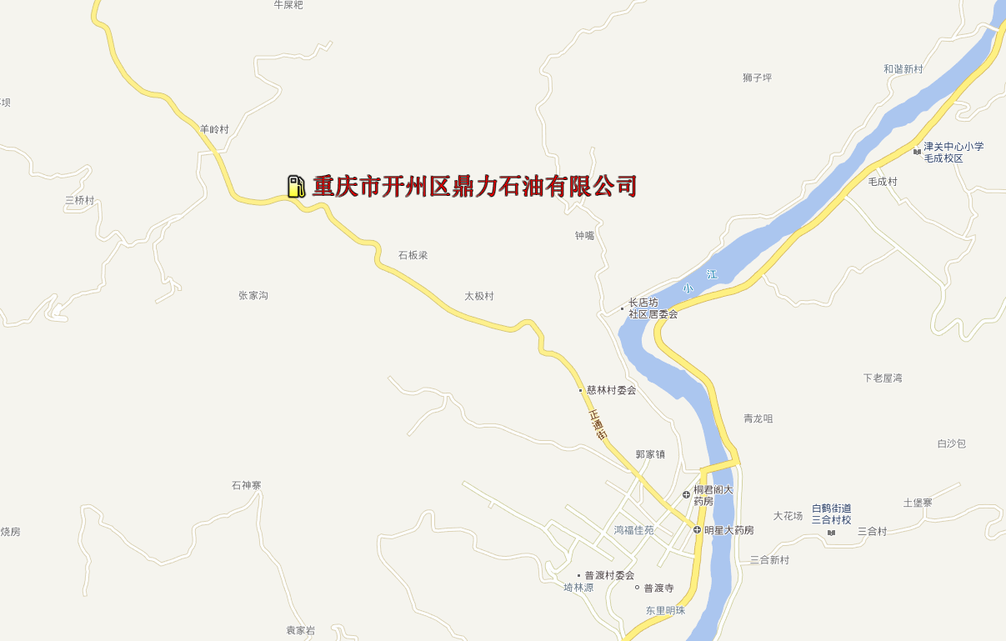

附图2：站区平面布置图
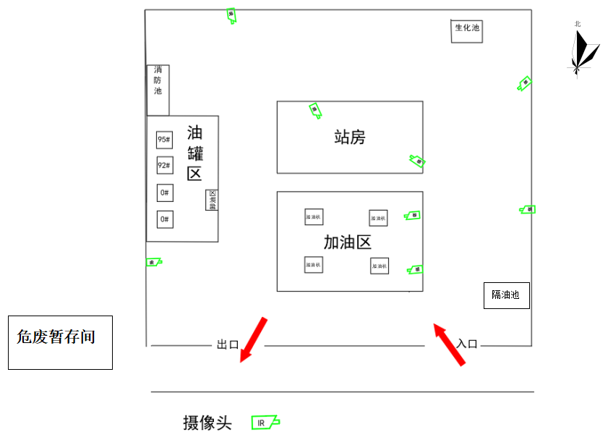

附图3：站区风险源分布图

附图4：站区应急物资分布图

附图5：站区应急疏散线路图

附图6：加油站事故废水收集系统图

附图7：大气环境风险受体分布图

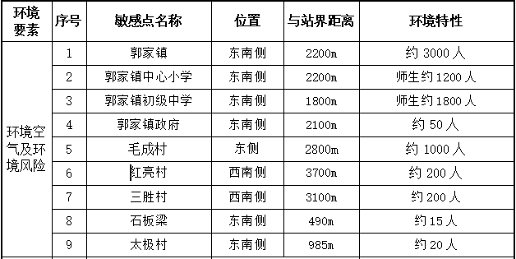

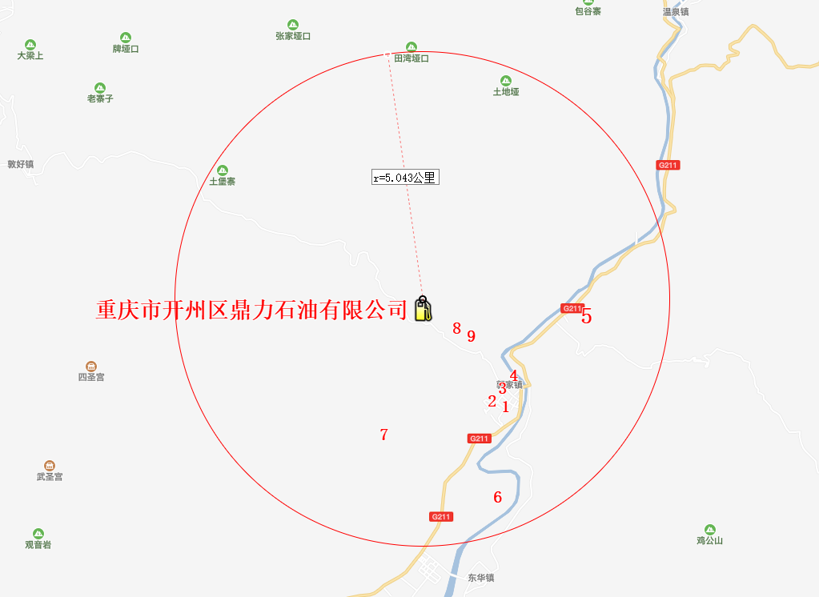

附图8：水环境风险受体分布图
